**תאי עצב**

במוח ישנם תאים הנקראים ___________ או ____________. תאי עצב הם יחידת מבנה חשובה לתפקוד המוח. המשמעות היא שפעילות המוח שאותה אנו מקשרים עם תופעות נפשיות היא תוצאה של פעילות תאי עצב.

במוח יש מספר עצום של תאי עצב כ -____________ תאים. על אף הכמות האדירה יש ביניהם ___________ונשמרת __________שחיונית לגבי קיומנו התקין, תחושותינו והתנהגותינו. לתאי עצב יש מאפיין המייחד אותם משאר התאים בגוף הם יוצרים ו___________ אותות.

**מחסן מילים**: יציבות , תאי עצב, תיאום, נוירונים, מעבירים

**מבנה תאי עצב**

רשמו את שמות חלקי התא ליד החץ המתאים.

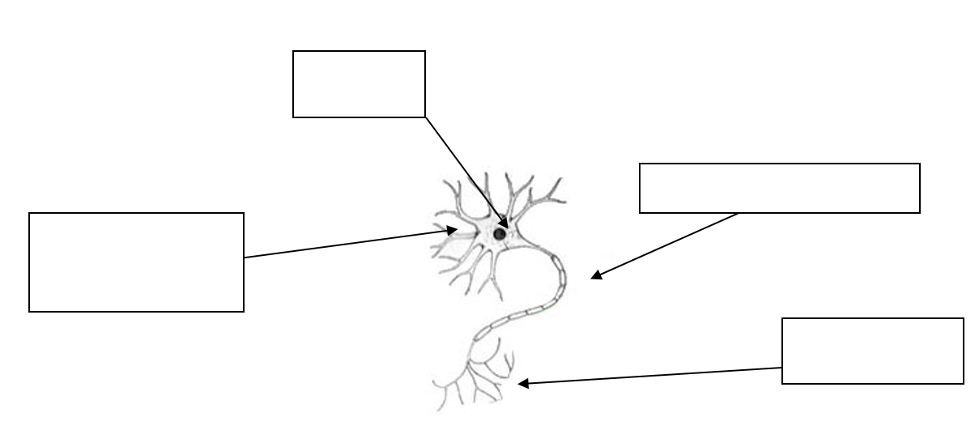

רשום הסבר לכל אחד מחלקי התא אשר מופיעים באיור הנ"ל.

* ________________________________________________________________________________________________________________________________________________
* ________________________________________________________________________________________________________________________________________________
* ________________________________________________________________________________________________________________________________________________
* ________________________________________________________________________________________________________________________________________________
* ________________________________________________________________________________________________________________________________________________
* ________________________________________________________________________________________________________________________________________________

**קיים קשר בין מבנה תקין של תא עצב לבין תיפקוד תקין של המוח**

למבנה תקין של תאי עצב יש חשיבות בה לתיפקודו התקין. תינוק נולד עם מספר מסויים של תאי עצב. עם התפתחותו לא נוצרים תאי מוח חדשים, ולמעשה תאי מוח רבים מתים מידי יום. אך אותם תאי עצב הקיימים ומתפתחים ומפתחים הסתעפויות נוספות, שחשובות להתפתחות גופנית ונפשית של התינוק. עדות לכך ניתן לראות במצב שנקרא מחלת אלצהיימר. מחלה זו מאופיינת על ידי איבוד זיכרון וירידה ביכולת השיכלית.

* התבונן בתמונות א ו-ב ותאר מה אתה רואה.

מהו ההסבר שניתן לתת לכך על פי הקטע הנ"ל.

______________________________________________________________________________________________________________________________________________________________________________________________